「國立臺南大學高等教育深耕計畫」
重要活動與特色文稿/成果報告
子計畫編號及名稱：D-1教學創新、教專精進 填表日期：113年10月18日
成果報告
名稱：113-1高教深耕計畫社群成果分享會(第二梯次)
活動日期:113年10月16日 |  | 活動地點：線上google meet
活動參與人數：教師：8人、學生：57人、行政人員：人、校外：人 其他：2人
培育能力 | 校核心能力：□道德力 ■自學力 ▓創造力 ■溝通力 □就業力 (可複選)  說明：(為何可以達到上述能力)  - 透過參與共學社群，提升學生加深加廣的課程能力，並結合各類跨領域合作，自主互動學習，讓課程能運用在生活中。  - 以各專業課程與教育議題融合為起點，提昇問題意識，讓學生問題發想及找尋答案，促進創造力之應用及學習動能。
培育能力 | 深耕幸褔力：□正向(P) ■投入(E) ■關係(R) □意義(M) ■成就感(A)  □適性(I) □跨域(I) (可複選)  說明：(請說明為何可以達到上述能力)  - 投入課程與創新的結合效果，提供個人能力的提升，以強化自身較不足的學習動機，提高學學習效率。  - 授課前先蒐集目標對象資料，再來規劃課程的投入範圍，如教材選用、教學資源應用或同儕協作方式等等。  - 可依個人專業領域和課程屬性選定專題，再導入如情境學習教學設計、問題導向教學設計等，提高執行成效。
活動概述 | 一、目標  - 藉由共學社群的創立，師生雙方面的互動學習方法，打破傳統的教學模式  - 提供學生學習諮詢與輔導機制，提升學生學習成效和未來進入職場的前置。  二、規劃  - 以高等教育課堂教學、教師與學生為主，「由下而上」的個別型教師教學改進與學術研究計畫案。  - 聚焦大學課程、教材、教法、教具、科技媒體運用或評量工具等主題，進行創新、改良或研發，並以多元證據具體說明是否有助於學生學習成效的提昇。  - 從解決教學現場的問題出發，驅動的一連串系統性反省、批判與建議的歷程，最後結果再回饋給教學現場。
活動成果 | 一、[師生共學社群]-戲劇系 厲復平老師  內容與成果分享:  - 提出表演藝術與自然環境的多元結合，培養與國際交流之串聯，社群目標反思回應當代表演的突破與瓶頸。  - 引入與自然環境結合表演之教學方式，透過對外公開論壇及專題分享來檢視學生對表演藝術的深入學習能力，能在表演活動中加入更多的國際結合。  二、[EMI師生共學社群]-材料系 鄭永楨老師  內容與成果分享:  - 講述學習Python的教學重要性及遇到程式問題要如何解決，積極學會動手練習程式語言。  - 結合團隊合作及除厝學習單、COMSOL、專題設計去各組競賽互動，提升學習激發力。  - 製作成果電子賀年卡，學會基本的程式軟體運用。  三、[師生共學社群]-教育系 林進材老師  內容與成果分享:  - 分享如何撰寫教育專書，從課堂教學配合進行編排，建立相關的資訊整理大綱，學習從大綱架構轉化成具提詳細內文。  - 提出系統化的進行編寫，從簡到繁，並且學會靈活運用時間，舉出相關案例等，為每周的計畫提前做好預備。  四、[師生共學社群]-戲劇系 王婉容老師  內容與成果分享:  - 說明該師生共學社群為學習傳統文化王船文化信仰及相關傳統的廟宇文化，並結合融入現在舞蹈動作進行成果演出。  - 藉由實地排練及環境觀察，可以更加理解原始傳統文化的故事，並於社區開展表演互動。  五、[師生共學社群]-國文學系莊千慧老師  內容與成果分享:  1.教師因應學校環境及當地文化特色，開展封茶節活動，帶領同學進行府城茶行巡禮，透過傳統儀式反思生活的意義及結合文學描寫發表成果展。  2.茶文化與國樂文化舉辦阿勃勒封茶節，採用信籤的留言方式，培養個人素質及文化素養。
活動檢討建議 | - 透過線上分享可能會因網路的穩定性不同，同學可能會出現突發狀況無法參與完整的演講。
相關照片與說明
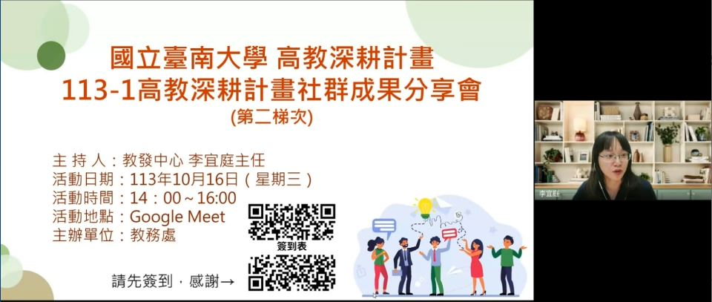 |  | 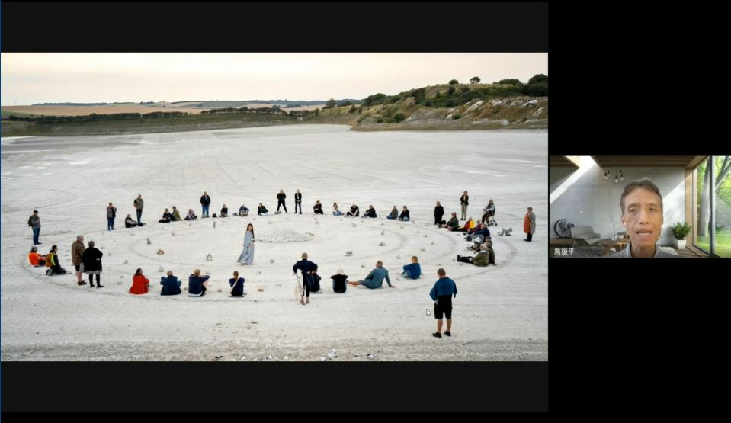
說明：本次分享會邀請到教發中心主任李宜庭為活動進行開場主持。 |  | 說明：戲劇系的厲復平老師分享自然環境與表演藝術的融合。
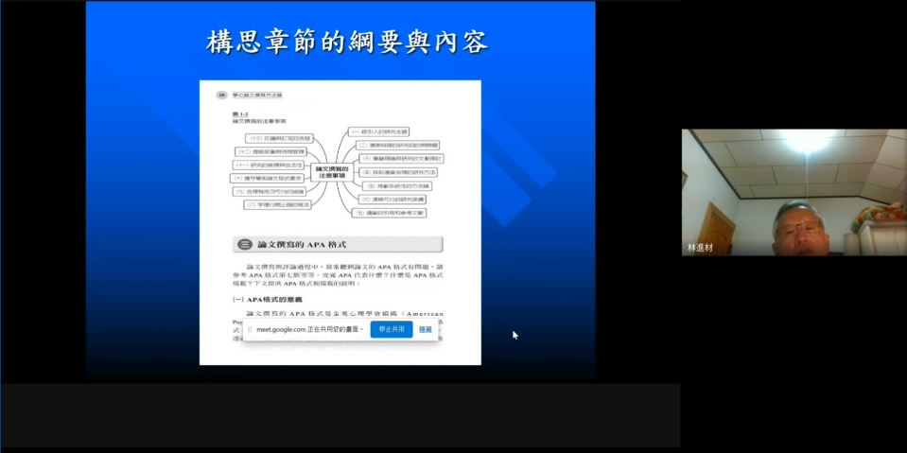 |  | 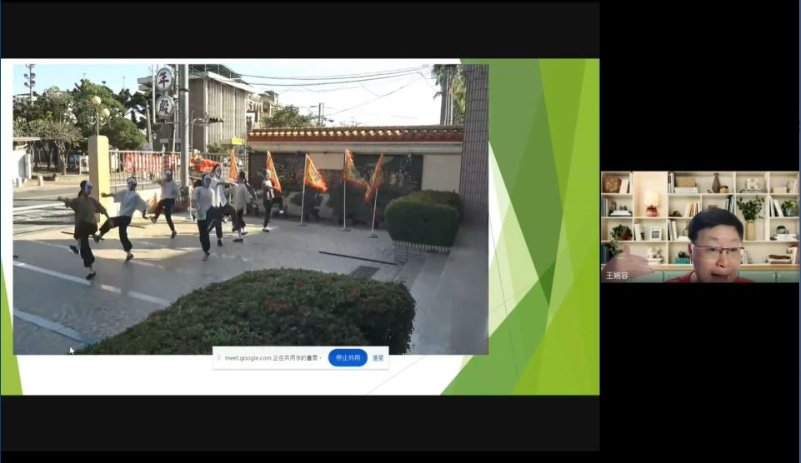
說明：教育系的林進材老師分享編書的方法構思  ，配合上課進度綱要 |  | 說明：戲劇系的王婉容老師所創辦的共學社群，分享學習傳統藝陣及現代表演的結合
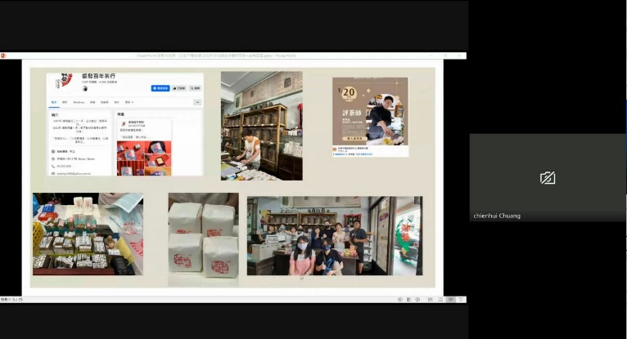 |  | 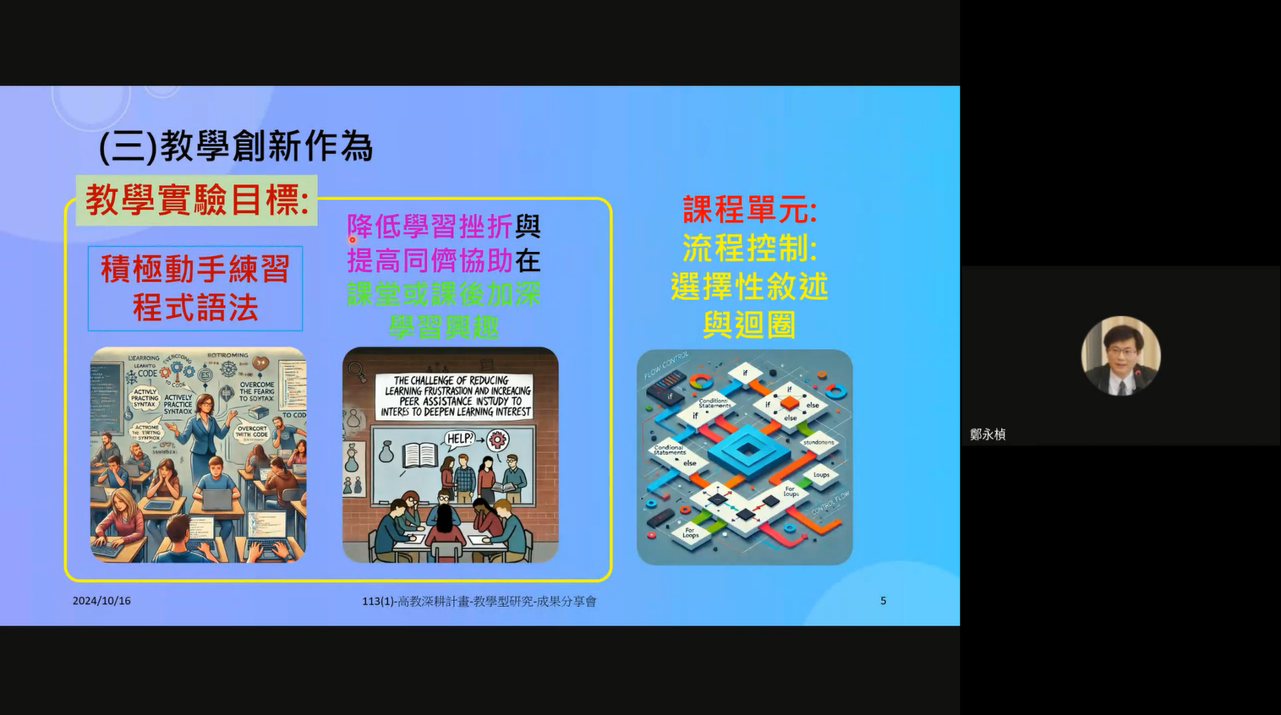
說明： 國文學系的莊千慧老師帶領學生去探訪百年茶行並了解封茶文化的意義。 |  | 說明：材料系鄭永楨老師分享如何藉由創新的教學方法，提升學生在學習Python時的學習意願，並能夠積極解決程式問題。
執行成果相關附件
▓活動議程 ▓活動海報 ▓活動簽到單 ■活動問卷結果分析 □學生學習心得
▓質性回饋建議 □其他____
填表說明：
- 可自行設計格式，內容請務必與計畫相關之訊息及成果。
- 如所填報之資料為活動，請提供活動名稱、舉辦之時間、地點、目的、內容、成果…等，參考上方格式。
- 活動成果提供至少6張活動照片作為代表，每張活動照片請提供20字以內之說明。
- 資料請繳交紙本一份至教務長室（高教深耕計畫助理分機221），並上傳至本校高教深耕計畫網站(perma.nutn.edu.tw)。資料填報需考量個資法、肖像權、智財權，避免公告後造成相關法律糾紛

